Noël
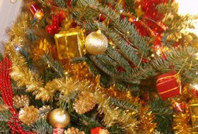
Mon beau sapin !
En 2006, moins d’une famille sur dix avait installé un vrai sapin de Noël dans son salon. Résultat : cette année, les prix flambent et les sapins se font rares.
À l’approche de Noël, on commence à penser aux cadeaux, aux menus, mais aussi à la décoration du sapin. Et pourtant, il semble bien que les Français soient de plus en plus nombreux à bouder le roi des forêts. Ce qu’ils lui reprochent ? Il coûte cher, pèse lourd et perd ses épines. Ils préfèrent donc décorer leurs façades ou leurs plantes vertes… Et cela ne devrait pas s’arranger cette année puisque l’Association française du sapin naturel annonce déjà une hausse des prix par rapport à 2006. En raison d’un hiver particulièrement doux, les cultivateurs du nord de l’Europe ont considérablement réduit leur offre. Il n’y en aura donc pas pour tout le monde. La solution économique et écologique ? Acheter un sapin avec ses racines. Il pourra être replanté après le réveillon et servir à nouveau l’année prochaine !

Les Français se feront moins de cadeaux
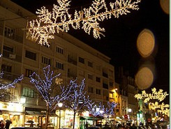
Cette année, au pied de leur sapin, les Français déposeront moins de cadeaux. En revanche, ils prévoient de mettre plus d’argent de côté pour se préparer de bons petits plats !
Pour ce Noël 2007, les Français ont prévu de dépenser en moyenne 556 euros, dont 313 euros pour les cadeaux et 162 pour les repas. Par rapport à l’année dernière, le budget-cadeaux est légèrement en baisse, au profit des repas. Un résultat qui s’explique en partie par l’augmentation récente du prix des produits alimentaires.
Quant aux cadeaux eux-mêmes, ils prendront moins de place au pied du sapin. En effet, en tête du classement des cadeaux les plus demandés, on trouve… de l’argent et des chèques cadeaux. A priori, ils devraient plutôt y trouver des livres et des CD.
Et pour les enfants ? Seuls quatre parents sur dix savent déjà ce que veulent leurs enfants pour Noël. C’est le moment de faire ta liste !

